Учреждение образования

«Белорусский государственный университет

информатики и радиоэлектроники»

Кафедра информатики

Отчет по лабораторной работе #7

«Логистическая регрессия в качестве нейронной сети»

Карп Александр Игоревич

магистрант кафедры информатики

группа №858641

Минск 2019

Исходный код:

<https://colab.research.google.com/drive/1u4FE41qu8KkowNLYwWQvEbHulsJQv3d4>

**Задание 1.**

Загрузите данные. Преобразуйте текстовые файлы во внутренние структуры данных, которые используют индексы вместо слов.

Для создания словаря используем класс Tokenizer

Загрузим датасет и подготовим его для токенайзера:

def read_file(file):

    f=open(file)

    try:

        text = f.read()

    except:

        text =  None

    finally:

        f.close()

    return text

def clean_text(text):

    text = text.lower()

    text = re.sub(re.compile('<.*?>'), '', text)

    text = text.translate(str.maketrans('', '', punctuation))

    return text

positive_files = glob.glob('./aclImdb/train/pos/*.txt')

positive_reviews_list = []

for file in positive_files:

    text = read_file(file)

    if text:

        positive_reviews_list.append(text)

negative_files = glob.glob('./aclImdb/train/neg/*.txt')

negative_reviews_list = []

for file in negative_files:

    text = read_file(file)

    if text:

        negative_reviews_list.append(clean_text(text))

Обучим токенайзер на тренировочных данных

t = Tokenizer()

t.fit_on_texts(positive_reviews_list + negative_reviews_list)

**Задание 2.**

Реализуйте и обучите двунаправленную рекуррентную сеть (LSTM или GRU). Какого качества классификации удалось достичь?

Создадим простую архитектуру нейронной сети с LSTM слоем:

model = Sequential()

model.add(Embedding(20000, 128))

model.add(LSTM(128, dropout=0.2, recurrent_dropout=0.2, kernel_regularizer=keras.regularizers.l2(0.01)))

model.add(Dense(1, activation='sigmoid'))

Model: "sequential_2"

_________________________________________________________________

Layer (type) Output Shape Param #

=================================================================

embedding_2 (Embedding) (None, None, 128) 2560000

_________________________________________________________________

lstm_2 (LSTM) (None, 128) 131584

_________________________________________________________________

dense_2 (Dense) (None, 1) 129

=================================================================

Total params: 2,691,713

Trainable params: 2,691,713

Non-trainable params: 0

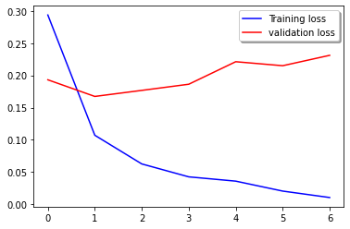

Рис 1. Зависимость функции потерь от эпохи обучения

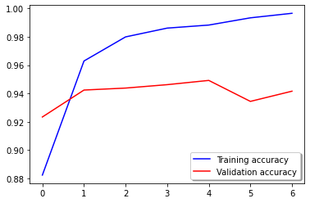

Рис 2. Зависимость точности от эпохи

Можно увидеть результаты переобучения данной модели, с ростом точности на тренировочных данных точность на валидационных меняется немонотонно

Посмотрим точность на тестовом датасете

25000/25000 [==============================] - 13s 513us/step

0.9348800182342529

Точность составила 93.5%

**Задание 3.**

Используйте индексы слов и их различное внутреннее представление (word2vec, glove). Как влияет данное преобразование на качество классификации?

Воспользуемся преобученным word embedding - glove

Для этого скачаем вектора и составим матрицу:

word_index = t.word_index

import numpy as np

embeddings_index = {}

with open('glove.6B.100d.txt') as f:

    for line in f:

        word, coefs = line.split(maxsplit=1)

        coefs = np.fromstring(coefs, 'f', sep=' ')

        embeddings_index[word] = coefs

num_words = min(20000, len(word_index) + 1)

embedding_matrix = np.zeros((num_words, 100))

for word, i in word_index.items():

    if i >= 20000:

        continue

    embedding_vector = embeddings_index.get(word)

    if embedding_vector is not None:

        # words not found in embedding index will be all-zeros.

        embedding_matrix[i] = embedding_vector

print('Found %s word vectors.' % len(embeddings_index))

Теперь используем эту матрицу в качестве инициализации для Embedding слоя и обучим модель:

model = Sequential()

from keras.initializers import Constant

model.add(Embedding(20000,100,embeddings_initializer=Constant(embedding_matrix),input_length=80,trainable=False))

model.add(LSTM(100, dropout=0.2, recurrent_dropout=0.2,))

model.add(Dense(1, activation='sigmoid'))

# try using different optimizers and different optimizer configs

model.compile(loss='binary_crossentropy',

              optimizer='adam',

              metrics=['accuracy'])

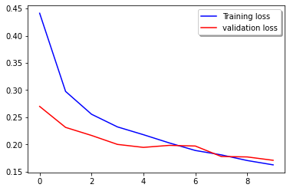

Рис 1. Зависимость функции потерь от эпохи обучения

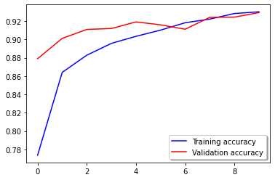

Рис 2. Зависимость точности от эпохи

Графики в данном случае ведут себя более монотонно, что говорят о меньшем результате переобучения – точность растет как на тренировочном, так и на валидационном сетах

Точность, полученная на тестовом сете составила 93%

**Задание 4.**

Поэкспериментируйте со структурой сети (добавьте больше рекуррентных, полносвязных или сверточных слоев). Как это повлияло на качество классификации?

Создадим новую сеть, добавив больше реккурентных и полносвязных слоев

Model: "sequential_3"

_________________________________________________________________

Layer (type) Output Shape Param #

=================================================================

embedding_3 (Embedding) (None, None, 128) 2560000

_________________________________________________________________

lstm_4 (LSTM) (None, None, 128) 131584

_________________________________________________________________

lstm_5 (LSTM) (None, 64) 49408

_________________________________________________________________

dense_4 (Dense) (None, 128) 8320

_________________________________________________________________

dense_5 (Dense) (None, 32) 4128

_________________________________________________________________

dense_6 (Dense) (None, 1) 33

=================================================================

Total params: 2,753,473

Trainable params: 2,753,473

Non-trainable params: 0

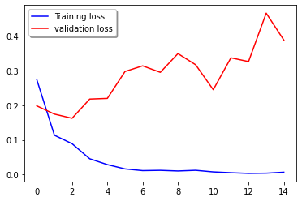

Рис 1. Зависимость функции потерь от эпохи обучения

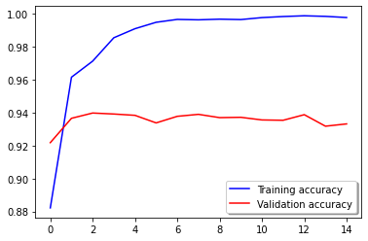

Рис 2. Зависимость точности от эпохи

На графиках видны результаты переобучения сети

Достигнутая точность:

25000/25000 [==============================] - 24s 973us/step

0.9314799904823303

Таким образом, расширением модели удалось добиться только увеличения времени обучения сети.